

Plan de l’expérimentation

Description de la recherche
La recherche vise à répondre à la question suivante : Comment aider les élèves à établir des liens entre registre empirique (RE) et registre théorique (RT) c’est à dire passer d’une connaissance ordinaire à une connaissance scientifique ? (connaissance étayée par des arguments du RE)

Deux hypothèses de recherche :
- Les TIC (Géonote, calendrier géologique) peuvent constituer des outils qui aident à la lecture du registre empirique
- Demander à élève de réaliser des activités de modélisation permet de donner du sens à son travail sur le RE et de faire un lien entre RE et RT

La place des modèles dans la démarche d’investigation en sciences de la Terre

Un modèle est un outil pour penser. C’est une construction qui constitue une réponse provisoire et partielle à un problème scientifique, réponse qu’il faudra confronter aux réalités du terrain ou/et aux résultats expérimentaux. Le modèle permet de représenter et d’expliquer la réalité et d’établir des prévisions. Un modèle peut être mathématisé, il s’exprime alors sous forme d’équations qui peuvent être implémentées et permettre de réaliser une application informatique permettant de manipuler ce modèle et de réaliser des simulations. L’étude des phénomènes géologiques ne peut cependant pas toujours se traduire par la construction d’un modèle ayant recours à un formalisme mathématique. Le raisonnement mis en oeuvre peut encore fonctionner par analogie (modèle analogique nécessitant un paramétrage et un dimensionnement) ou être plus qualitatif et prendre la forme de maquette plus ou moins complexe, de schéma ou de toute autre représentation. Cependant dans tous les cas pour rester rigoureux, le modèle doit prendre en compte l’explicitation des hypothèses qui ont présidées à son élaboration.
Le schéma ci dessous tente de décrire le travail du géologue de terrain en plaçant le modèle au cœur de l’investigation scientifique. Celui-ci constitue une première réponse au problème scientifique étudié. En ce sens, il contient les différentes hypothèses formulées. L’identification des différentes contraintes du modèle permet de formuler les conséquences vérifiables et de construire le protocole d’observation ou d’expérience. Les données recueillies sont sélectionnées en fonction de leur pertinence par rapport au modèle proposé et ce modèle constitue un cadre qui guide les observations réalisées. Le traitement que ces données subissent pour analyse tient compte du modèle que le chercheur évalue. Ces données sont confrontées au modèle qui peut ainsi être instancié, modifié ou complété. Son domaine de validité est précisé. Le problème peut alors être reformulé ou précisé. Enfin, les résultats de l’investigation conduite doivent être mis en forme à pour être communiqués.
La démarche d’investigation scientifique n’est donc pas linéaire. Il y a en permanence des allez et retours qui passent par l’utilisation d’un modèle. Ce dernier constitue un point d’appui à la démarche mise en œuvre et donne du sens au travail réalisé. Le modèle constitue également un pont entre registres théorique et empirique. Le travail d’investigation qui est conduit permet de faire le lien entre ces deux registres. La théorie est alors fondée sur des faits observés sur le terrain. Selon la phase d’investigation scientifique en jeu le travail conduit est plus ou moins proche d’une des deux pôles que constituent ces deux registres.

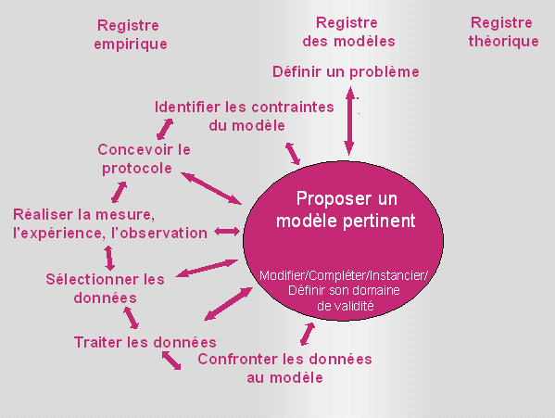
Séance 1
Séance 2
Séance 3

Place du modèle dans une démarche d’investigation en sciences de la Terre

Il est donc possible d’envisager l’école de terrain, en tant que moment privilégié d’investigation scientifique, comme un ensemble d’activités centrées sur la manipulation d’un modèle : modèle dont les caractéristiques et contraintes imposent de rechercher certains types d’indices de terrain, modèle qui guide la sélection de ces indices et leur traitement, modèle confronté à ces indices et enfin modèle enrichi par le travail conduit. Ce travail de terrain peut donc être considéré comme une démarche de modélisation à part entière ; il peut être suivi d’une phase de communication du travail réalisé qui est également une dimension importante du travail d’investigation.
Les 3 séances organisées correspondent approximativement à trois phases de la démarche d’investigation matérialisées sur le schéma.

Méthodologie de la recherche

Déroulement des expérimentations avec les élèves
Une succession de 3 séances incluant l’utilisation de Géonote :
- séance 1 : préparation de l’école de terrain
Les élèves s’approprient le problème à résoudre et le(s) modèle(s) donné(s) par l’enseignant. Ils identifient les contraintes du modèle et conçoivent un protocole d’observation (où aller sur le terrain ? pour y chercher quoi ?). Géonote leur permet d’identifier et de localiser les sites sur lesquels il serait pertinent de se rendre pour réaliser des observations qui leur permettront d’éprouver le(s) modèle(s) initialement proposé(s).

- séance 2 : Ecole de terrain au Chenaillet
Les élèves sont sur le terrain. Ils se localisent à l’aide de cartes, de mesures GPS, ils mettent en œuvre les observations prévues et commencent à sélectionner les données (échantillonnage, photographie), il adaptent le protocole d’observation prévu et commencent à mettre en forme les données et à les confronter au(x) modèle(s).

- séance 3 : réalisation du compte rendu
Les élèves utilisent le mode édition de Géonote pour réaliser leur propre jeu de données à partir des données récoltées : sélection des données, annotation des données permettant de les commenter, traitement des données et confrontation au modèle.

Typologie des tâches proposées aux élèves
Tâches permettant de s’approprier le modèle :
    - M1 Identifier les caractéristiques d’un modèle
    - M2 Identifier les nécessités d’un modèle : « démonter » le modèle
    - M4 Distinguer les données de terrain du modèle
    - M5 Compléter un modèle partiel

Tâches permettant d’éprouver un modèle :
    - M3 Confronter les données empiriques aux nécessités ou aux caractéristiques du modèle
    - M6 Instancier un modèle : paramétrer le modèle, le contextualiser avec les données du terrain
    - M7 Faire fonctionner le modèle pour établir des prévisions
    - M8 Identifier le domaine de validité du modèle
    - M12 Faire fonctionner un modèle analogique

Tâches mettant en œuvre 2 ou plusieurs modèles du même objet ou même mécanisme :
    - M10 Choisir parmi plusieurs modèles, le modèle correspondant aux données empiriques
    - M13 Identifier le domaine de validité respectif de chaque modèle
    - M14 Confronter plusieurs modèles pour élaborer un nouveau modèle

A discuter
M11 : construire un modèle fonctionnel à partir d’un modèle structural
M15 : proposer un modèle (modèle de l’élève, conceptions)

Types de taches en relation avec la maîtrise du registre empirique

    - RE1 Sélectionner les données empiriques au regard de leur pertinence
    - RE2 Sélectionner les données empiriques pertinentes au regard de leur lisibilité
    - RE3 Mettre en forme les données empiriques pour faciliter leur lecture
    - RE4 Confronter les données empiriques avec le registre explicatif pour leur donner du sens
    - RE5 Déterminer les caractéristiques du RE à l’aide d’instruments de mesure, d’observation…

Recueil des données
Le recueil des données permet de tester les hypothèses de recherche. Trois types de données sont relevées :
- Traces d’usages de Géonote : Toute action de l’élève sur l’interface est enregistrée
Il s’agit de tester la pertinence des choix effectués pour l’ergonomie et les fonctionnalités du logiciel. Il s’agit également de tenter de contextualiser les apprentissages des élèves : quelles activités, quels documents permettent les apprentissages observés ?
- Enregistrements audio/vidéo ?
Ce type de données peut apporter des informations précieuses sur la genèse des apprentissages (quel parcours ? quelle stratégie) et sur la capacité des élèves à lier RE et RT.
- Documents produits par les élèves, Pré et post-tests
Il s’agit de mesurer l’écart entre les connaissances de départ et celles obtenues en fin d’apprentissage.

Description des séances de classe

Titre des séances :
Des témoins d’une ancienne lithosphère océanique disparue par subduction

Niveau : ……TS……………………………………..
Durée prévue : 1h30 + 2 jours de terrain + 1h30
Auteur(s) : ……………Gilda Putinier
Objectifs de la séance :
Utiliser des modèles de accrétion/subduction/collision afin de d’identifier des fragments d’une ancienne lithosphère océanique subductée et montrer que les Alpes sont une chaîne de collision qui résulte de la fermeture d’un océan.

Prérequis :
- Composition de la lithosphère océanique
- Expansion océanique et phénomènes associés (hydrothermalisme, métamorphisme BP/BT)
- Le phénomène de subduction (caractéristiques, magmatisme et métamorphisme HP/BT associés )

Situation dans la progression :
Après le chapitre : « Convergence et subduction »
Chapitre sur « convergence et collision » dans lequel le problème est de reconstituer les phénomènes à l’origine d’une chaîne de collision.
Problème à résoudre : Les Alpes sont-elles une chaîne de collision ?

Type de modèle : (cocher)
X admis
£ ancien
£ 2 modèles à comparer
£ incomplet
£ non adapté à la situation
£ autre Préciser : ………………………………………

Forme du modèle : les 3 étapes de la mise en place d’une chaîne de collision
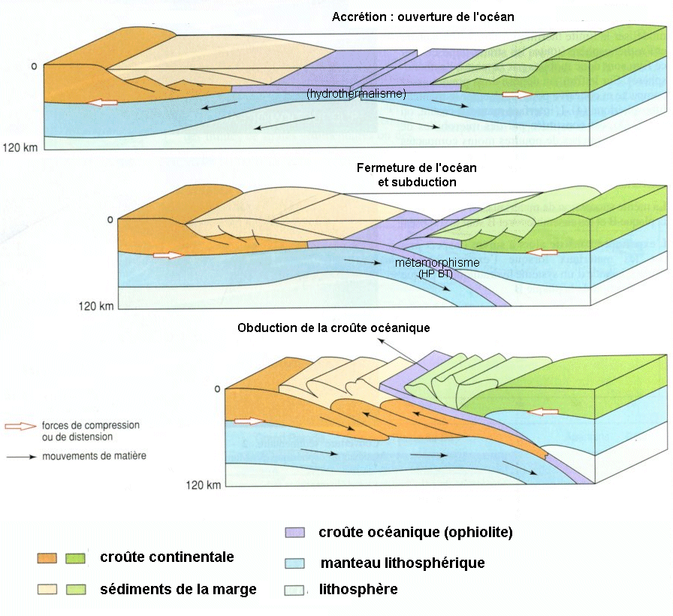
L’accrétion résulte de l’effet de courants de convection du manteau, la lithosphère s’amincit localement et se déchire : une zone de rift s’établit et fonctionne pendant plusieurs dizaines de millions d’années. L’activité hydrothermale du rift provoque le métamorphisme des roches de la jeune lithosphère océanique. L’accrétion aboutit à l’ouverture d’un domaine océanique qui, en s’agrandissant, sépare peu à peu deux continents.
L’océan ainsi formé est victime du mouvement des plaques tectoniques. Les deux continents amorcent, sous l’effet de contraintes compressives, un mouvement de rapprochement. La lithosphère océanique alourdie en vieillissant se brise et s’enfonce dans le manteau. C’est la subduction qui se traduit par un métamorphisme HP-BT des roches de la lithosphère océanique plongeante et l’accumulation de roches sédimentaires déformées à l’avant de la plaque plongeante : le prisme d’accrétion (non représenté sur le schéma).
Lors de la fermeture de l’océan, quelques lambeaux de son plancher sont charriés sur les continents : c’est le phénomène d’obduction qui s’accompagne de chevauchements, de failles et de plissement lors de la collision des deux continents.
D’après Bordas SVT Terminale S

Description des séances

Séance 1 : Préparation de la classe de terrain
Présentation de la séquence d’apprentissage
Les géologues interprètent certaines chaînes de montagnes comme des chaînes de collision c’est à dire d’anciens océans disparus par collision entre deux continents selon trois étapes décrites par les schémas suivants: accrétion océanique, subduction océanique et collision.
Vous allez réaliser une enquête destinée à déterminer si les Alpes sont une chaîne de collision. Il s’agit de repérer les indices permettant d’identifier une chaîne de collision, de rechercher, de photographier ces indices sur le terrain et de les interpréter. Vous aurez également à créer un parcours géologique à l’aide des images réalisées et d’un logiciel adapté.
Explications collectives orales
Enseignant : Présentation des séances et des documents. Présentation du problème à résoudre.
Chercheur : Présentation de l’expérimentation
Durée : 15mn
Consignes/Activités des élèves | Types de taches | Modèle |  | Compétences méthodologiques | Production élève
1. Recherche des indices sur le modèle  En vous appuyant sur le modèle scientifique de la mise en place d’une chaîne de collision proposé par les géologues et à l’aide de vos connaissances, relevez dans le tableau 1 les indices de terrain caractérisant la mise en place de ce type de chaîne. Chaque élève rempli un tableau. L’un des tableaux du binôme sera récupéré à la fin de l’activité. | M2 | schémas des 3 étapes de la mise en place d’une chaîne de collision |  | Organiser des données dans un tableau | Tableau 1 complété
Travail en binôme, relever le travail des élèves, un tableau par binôme
Enseignant :
- correction à la fin de l’activité (correction collective pour accrétion)
- Présentation de Géonote (mode client). Explication de la consigne, Localisation géographique des secteurs des Alpes étudiés fig 4).
Durée : 10mn + 5mn de correction
Consignes/Activités des élèves | Types de taches | Registre empirique | Registre explicatif | Compétences méthodologiques | Production élève
2. Localisation des indices sur les secteurs géographiques étudiés  Repérez les secteurs étudiés. (fig. 4 ou aide de Géonote). Pour chaque secteur, complétez la col. 3 du tableau 2. Répondez aux questions sur le carnet de Géonote.  2a. secteur du Chenaillet :  - Sélectionnez les arrêts sur lesquels il faudra se rendre pour relever des indices caractérisant une chaîne de collision.  - Proposez un itinéraire précis à parcourir à pied (depuis l’arrêt du bus à Cervière), permettant d’observer les indices recherchés. Décrivez et justifiez cet itinéraire dans le carnet de Géonote puis tracez le sur la carte topographique de la fig. 5.  - A l’aide des informations apportées par la carte et le calendrier géologique, datez (en Ma) et situez la période géologique (ère, système) durant laquelle ce secteur géographique était occupé par un domaine océanique.  2b. secteur du Galibier  En mettant en relation la carte géologique du Galibier et le document expliquant ce qu’est un chevauchement, indiquez en quoi la succession des ages des terrains rencontrés sur le parcours matérialisé par des arrêts sur la carte indique la présence de chevauchements dans ce secteur géographique. Complétez l’extrait de carte géologique fourni en indiquant l’age des terrains à l’aide d’une lettre (T, J, C ou E) et les observations à réaliser sur le terrain (carnet de Géonote).  2c secteur du Queyras  - Pour les arrêts disponibles, identifiez les indices en faveur du scénario chaîne de collision. | RE1  RE4 | Les documents de Géonote | - la structure et les roches de la lithosphère océanique  - le métamorphisme de subduction  - les déformations liées à la compression | Naviguer dans Geonote, utiliser les fonctionnalités de Geonote. | Tableau 2 colonnes 3 complétées
Travail en binôme, récupération des fichiers de trace
Enseignant : Aide à l’utilisation de Géonote, Correction à la fin de l’activité
Durée : 1h10

Séance 2 : Classe de terrain
Pour chaque secteur géographique étudié :  - recherchez les indices qui constituent des arguments en faveur du scénario de la formation d’une chaîne de collision  - photographiez ces indices (prise en compte des différents niveau d’observation, repérage de l’échelle)  - relevez leurs coordonnées géographiques (tableau 2, col. 4),  - relevez les références des photographies réalisées (tableau 2, col. 5),  - commentez les indices observés (tableau, col. 6). | RE5  RE1  RE2  RE3  RE4  M3  M6 | Terrain | - la structure et les roches de la lithosphère océanique  - le métamorphisme de subduction  - les déformations liées à la compression | - Utilisation d’un GPS  - Utilisation d’un appareil photo numérique | Réalisation de photographies  Tableau 2, colonnes 4,5, et 6 complétées
Enseignant : aide à la lecture du RE
Guide du CBGA : personne ressource
Etude des métagabbros du Chenaillet et du « Queyras »  - Réaliser un schéma légendé des minéraux présents dans chaque métagabbro et précisez le métamorphisme qui lui est associé.  - Positionnez ces métagabbros sur le diagramme pression-température de la figure 1.  - A l’aide des auréoles de métamorphisme observées, déterminez l’ordre chronologique d’apparition de ces métagabbros.  - localisez les 2 métagabbros sur les étapes 1 et 2 du modèle, et coloriez les zones correspondant à ces différents types de roches.  Discutez si besoin, la situation du métagabbro du Chenaillet.  - localisez les 2 métagabbros sur le calque, et à l’aide de la légende de la carte, coloriez les zones correspondant à ces différents types de roches. | RE5  RE4  RE4  M6  M8  RE5 | Métagabbro du Chenaillet avec auréoles de métamorphisme (schiste vert)  Métagabbro du Queyras avec auréoles de métamorphisme (schiste bleu)  Diagramme PT  Carte géologique de la France 1/1000 000 secteur des Alpes + légende | Signification des auréoles réactionnelles  Les minéraux des schistes verts et bleus  Connaissance d’un diagramme P/T afin de retrouver les domaines du métamorphisme | Faire un schéma (ou construire un tableau)  Lecture d’un graphe  Lecture d’une carte géologique, utilisation de sa légende | Schéma des auréoles de métamorphisme  - métagabbros du Chenaillet (plagioclase, pyroxène + hornblende) et (pl, pyr + chlorite et actinote)  - des métagabbros du queyras : pl, pyr + glaucophane et jadéite  Localisation des métagabbros sur le diagramme PT et tracé du trajet PTt  Le Chenaillet se situe sur la plaque non subductée, le Queyras est situé sur la plaque subductée  Le Chenaillet se situe sur la plaque chevauchante (mais pourrait aussi se situer à la surface de la plaque subductée)  Métamorhisme croissant d’est en ouest
Enseignant : Activité à réaliser sur le terrain, consignes orales

Séance 3 : Exploitation de la classe de terrain
- Sélectionnez les photographies que vous jugez pertinentes pour répondre au problème posé et transformez chacune d’entres elles en donnée utilisable dans Géonote.  - Créez les arrêts et associez à ces arrêts les données réalisées.  - Annotez chacune des données associées en indiquant en quoi elle constitue un indice en faveur du scénario « chaîne de collision »  - Placez, sur la spirale des temps géologiques, les dates d’ouverture et de fermeture de l’océan alpin. | M2  M3  M6 | Photographies réalisée durant le travail de terrain | Commentaires effectués durant le travail de terrain | Naviguer dans Geonote, utiliser les fonctionnalités de Geonote | Compte rendu mettant en relation des données de terrain pertinentes et interprétées
Récupérer les fichiers de trace et les documents sélectionnés par les élèves
Enseignant : Aide à l’utilisation du logiciel

Documents élèves

Documents de Géonote
Lexique : voir :
http://www.ac-nancy-metz.fr/pres-etab/malrauxR/Voyage/Articles/Lexique/Lexique.htm
http://www.edunet.tn/ressources/resdisc/Sciences/svt/BenArous/svtba01/lexique_tecto.htm

Secteur Chenaillet
Vue | Documentation | Arrêt | donnée
carte géologique  carte topographique | légende carte géologique  légende carte topographique | basalte  gabbro  péridotite  radiolarite  panorama | âge : 198 Ma : http://www.ens-lyon.fr/Planet-Terre/Infosciences/Histoire/Temps/Articles/Sm-Nd-Chenaillet.html  photo radiolaire : http://www.mnhn.fr/mnhn/geo/radiolaire.html  photo radiolarite : http://www.ac-photo radiolarite : reims.fr/datice/svt/ressources/images/geologie/alpes/chenaillet/radiolar1.jpg  p 323 TS Hatier  texte Bordas p 243 : Les radiolarites sont des roches sédimentaires constituées par l’accumulation de coquilles en silice d’animaux unicellulaires planctoniques : les radiolaires. De telles boues siliceuses sont les seules qui se déposent à grande profondeur car, à partir d’une certaine profondeur de l’ordre de 4000 mètres, les coquilles carbonatées sont dissoutes au cours de leur chute vers le fond.  photo déjà en lien
Carte géologique  http://www.geol-alp.com/h_ubaye/cartes_Ubaye/source/3.htm | Légende carte à refaire précisant les schistes lustrès et les ophiolites métamorphisées dans le faciès schistes bleus |  | Schistes lustrés : méta-sédiments océaniques qui doivent leur aspect lustré à la présence de mica blanc. http://christian.nicollet.free.fr/page/Alpes/StVeran/stveran.html
Secteur Queyras
Vues | arrêt | Documentation ou commentaire carte ? | Données
Carte géologique :  http://www.geol-alp.com/h_ubaye/cartes_Ubaye/source/3.htm | Schistes lustrès  ophiolites | Les Schistes lustrés (en vert clair) correspondent à d'abondants volumes de méta-sédiments océaniques du crétacé inférieur plissés et schistosés. Ils doivent leur aspect lustré à la présence de mica blanc. Ces schistes emballent quelques fragments de lithosphère océanique (vert foncé) constituées de métagabbros métamorphisés dans le faciès schistes bleus. | Photo schistes lustrès : (celle présentant des plis) http://christian.nicollet.free.fr/page/Alpes/StVeran/stveran.html  Photo métagabbros faciès schistes bleus :  http://christian.nicollet.free.fr/page/CO/metagabbro.html

Secteur Galibier
Vues | documentation
Carte géologique Galibier | - déformations tectoniques associées à une compression : Hatier TS p 330, Didier TS p 186  - trouver ou faire un schéma du type Nathan 227 qui intègre l’érosion.  - légende de la carte

Documents « papier »

- Carte géologique de la France 1/1 000 000 secteur des Alpes + légende
- Carte géologique de Briançon 1/ 50 000 ?
- Diagramme PT
- Photo des métagabbros avec auréoles de métamorphisme en microscopie ?

Nom de l’élève :…………………………
Classe : …….
Groupe : …….
N° ordinateur : ………..

Classe de terrain de Sciences de la Terre 2005/2006

Les Alpes sont-elles une

chaîne de collision ?

Lycée du Val de Saône

Livret de l’élève

Enseignantes :
Mme Putinier
Mme Nuguet
Mme Jaime

Les géologues interprètent certaines chaînes de montagnes comme des chaînes de collision c’est à dire d’anciens océans disparus par collision entre deux continents selon trois étapes décrites par les schémas suivants: accrétion océanique, subduction océanique et collision.

Vous allez réaliser une enquête destinée à déterminer si les Alpes sont une chaîne de collision. Il s’agit de repérer les indices permettant d’identifier une chaîne de collision, de rechercher ces indices sur le terrain et de les interpréter.

Fig. 1 : Les 3 étapes du modèle scientifique de la mise en place
d’une chaîne de collision

L’accrétion résulte de l’effet de courants de convection du manteau, la lithosphère s’amincit localement et se déchire : une zone de rift s’établit et fonctionne pendant plusieurs dizaines de millions d’années. L’activité hydrothermale du rift provoque le métamorphisme des roches de la jeune lithosphère océanique. L’accrétion aboutit à l’ouverture d’un domaine océanique qui, en s’agrandissant, sépare peu à peu deux continents.
L’océan ainsi formé est victime du mouvement des plaques tectoniques. Les deux continents amorcent, sous l’effet de contraintes compressives, un mouvement de rapprochement. La lithosphère océanique alourdie en vieillissant se brise et s’enfonce dans le manteau. C’est la subduction qui se traduit par un métamorphisme HP-BT des roches de la lithosphère océanique plongeante et l’accumulation de roches sédimentaires déformées à l’avant de la plaque plongeante : le prisme d’accrétion (non représenté sur le schéma).
Lors de la fermeture de l’océan, quelques lambeaux de son plancher sont charriés sur les continents : c’est le phénomène d’obduction qui s’accompagne de chevauchements, de failles et de plissement lors de la collision des deux continents.
D’après Bordas SVT Terminale S
Consignes de travail

Séance 1 : Préparation de la classe de terrain

Il s’agit, au cours de cette séance de préparer le travail qui sera conduit sur le terrain. L’objectif est que chacun se rende sur les sites en les ayant localisés géographiquement et en sachant précisément quels sont les indices recherchés et donc les observations pertinentes à réaliser.

Activités | Ressources et matériel
1. Recherche des indices sur le modèle  En vous appuyant sur le modèle scientifique de la mise en place d’une chaîne de collision proposé par les géologues et à l’aide de vos connaissances, relevez dans le tableau 1 les indices de terrain caractérisant la mise en place de ce type de chaîne. Chaque élève rempli un tableau. L’un des tableaux du binôme sera récupéré à la fin de l’activité. | - schémas des étapes du modèle de la mise en place d’une chaîne de collision proposés par les géologues (fig 1 ou aide de Géonote)  - tableau 1
2. Localisation des indices sur les secteurs géographiques étudiés  Repérez les secteurs étudiés. (fig. 4 ou aide de Géonote). Pour chaque secteur, complétez la col. 3 du tableau 2. Répondez aux questions sur le carnet de Géonote.  2a. secteur du Chenaillet :  - Sélectionnez les arrêts sur lesquels il faudra se rendre pour relever des indices caractérisant une chaîne de collision.  - Proposez un itinéraire précis à parcourir à pied (depuis l’arrêt du bus à Cervière), permettant d’observer les indices recherchés. Décrivez et justifiez cet itinéraire dans le carnet de Géonote puis tracez le sur la carte topographique de la fig. 5.  - A l’aide des informations apportées par la carte et le calendrier géologique, datez (en Ma) et situez la période géologique (ère, système) durant laquelle ce secteur géographique était occupé par un domaine océanique.  2b. secteur du Galibier  En mettant en relation la carte géologique du Galibier et le document expliquant ce qu’est un chevauchement, indiquez en quoi la succession des ages des terrains rencontrés sur le parcours matérialisé par des arrêts sur la carte indique la présence de chevauchements dans ce secteur géographique. Complétez l’extrait de carte géologique fourni en indiquant l’age des terrains à l’aide d’une lettre (T, J, C ou E) et les observations à réaliser sur le terrain (carnet de Géonote).  2c secteur du Queyras  - Pour les arrêts disponibles, identifiez les indices en faveur du scénario chaîne de collision. | logiciel Geonote  - secteur du Chenaillet : carte géologique et carte topographique  - légende de la carte géologique  - légende de la carte topographique  - aide du logiciel  - carnet du logiciel  - Calendrier géologique  - tableau 2  - fig. 5 : carte topographique du Chenaillet  - fig. 8 : doc chevauchement  - fig. 7 extrait de la carte géologique du Galibier  - calendrier géologique  logiciel Geonote :  - secteur du Queyras : carte géologique  - légende et commentaires de la carte.

Séance 2 : Classe de terrain

Cette étape du travail est particulièrement importante puisqu’elle est destinée à collecter les données qui vous permettront de réaliser votre parcours géologique avec Géonote. Soyez précis et rigoureux dans le relevé des coordonnées géographiques, les prises de vue et la prise de note. Cela vous facilitera grandement le travail ultérieur.

Activités | Ressources et matériel
Pour chaque secteur géographique étudié :  - recherchez les indices qui constituent des arguments en faveur du scénario de la formation d’une chaîne de collision  - photographiez ces indices (prise en compte des différents niveau d’observation, repérage de l’échelle)  - relevez leurs coordonnées géographiques (tableau 2, col. 4),  - relevez les références des photographies réalisées (tableau 2, col. 5),  - commentez les indices observés (tableau, col. 6). | - Schémas des étapes de la mise en place d’une chaîne de collision proposé par les géologues  - GPS  - appareil photo numérique  - Terrain  - Tableau 2  - carte géologique de la France 1/1 000 000 secteur des Alpes et sa légende  - Figure 2 : domaines de stabilité des minéraux.

Séance 3 : Exploitation de la classe de terrain

C’est la phase ultime de votre travail. Plutôt que la rédaction d’un compte-rendu classique, vous réaliserez une visite « virtuelle » dans les Alpes qui réponde au problème initial : « Les Alpes sont-elles une chaîne de collision ? ».
Pour cela vous réaliserez votre propre parcours géologique à l’aide du logiciel Geonote. Vous-vous attacherez à montrer en quoi les indices observés lors de ce parcours sont en accord ou non avec le scénario « chaîne de collision ». Soyez précis dans les commentaires de vos photographies.

Activités | Ressources et matériel
- Sélectionnez les photographies que vous jugez pertinentes pour répondre au problème posé et transformez chacune d’entres elles en donnée utilisable dans Géonote.  - Créez les arrêts et associez à ces arrêts les données réalisées.  - Annotez chacune des données associées en indiquant en quoi elle constitue un indice en faveur du scénario « chaîne de collision »  - Placez, sur la spirale des temps géologiques, les dates d’ouverture et de fermeture de l’océan alpin. | - logiciel Geonote mode édition  - photos réalisées durant la sortie  - tableau 2 complété  - Calendrier géologique

Tableau 1 : identification des indices géologiques

Etapes du modèle de la mise en place d’une chaîne de collision | Indices recherchés : roches, minéraux, structures tectoniques (failles d’extension, failles de compression, plis…)
Accrétion | Exemple : présence de sédiments océaniques
Subduction

Collision

Tableau 2 : caractéristiques des indices géologiques à relever
Séance 1 |  |  | Séance 2
1. Etapes du modèle de la mise en place d’une chaîne de collision | 2. Indices recherchés | 3. Secteur et n° de l’arrêt sur lequel l’indice peut être observé | 4. Coordonnées géographiques du site |  | 5. Références de(s) la photographie(s)  (nom de fichier, n°…) |  |  |  | 6. Commentaires
 |  |  | n° arrêt | coordonnées
Accrétion | gabbros
Accrétion | basaltes en coussins
Accrétion | péridotites
Accrétion | métagabbros (faciès schistes verts :  hornblende, actinote, chlorite
Accrétion | roches sédimentaires océaniques
Accrétion | succession des différents types de roches de la lithosphère océanique
Accrétion | failles d’extension
Accrétion | Autres indices observés sur le terrain
Séance 1 |  |  | Séance 2
1. Etapes du modèle de la mise en place d’une chaîne de collision | 2. Indices recherchés | 3. Secteur et n° de l’arrêt sur lequel l’indice peut être observé | 4. Coordonnées géographiques du site |  | 5. Références de(s) la photographie(s)  (nom de fichier, n°…) | 6. Commentaires
 |  |  | n° arrêt | coordonnées
Subduction | roches volcaniques de subduction (type andésite)
Subduction | Prisme d’accrétion : Roches sédimentaires déformées (sédiments océaniques)
Subduction | métagabbros  (schistes bleus : glaucophane, éclogites : jadéite)
Subduction | Autres indices observés sur le terrain
Séance 1 |  |  | Séance 2
1. Etapes du modèle de la mise en place d’une chaîne de collision | 2. Indices recherchés | 3. Secteur et n° de l’arrêt sur lequel l’indice peut être observé | 4. Coordonnées géographiques du site |  | 5. Références de(s) la photographie(s)  (nom de fichier, n°…) | 6. Commentaires
 |  |  | n° arrêt | coordonnées
Collision | Déformations tectoniques :
Collision | Plis
Collision | failles inverses
Collision | Chevauchements |  | Secteur Galibier  Arrêts 1 à 5  Arrêt 6
Collision | Autres indices (observés sur le terrain)

Documents annexes pouvant être utilisés sur le terrain

Figure 2 : domaines de stabilité des minéraux.
Dans un diagramme pression température, les courbes déliminant les champs de stabilité d'associations minérales différentes correspondent chacune à une réaction de métamorphisme.

-60
-40
-20
0
0
100
200
300
400
500
600
700
800
900
1000
1100
1200
-1,5
-1
-0,5
0
température °C
Conditions
non réalisées
dans la
nature
Pression GPa
Profondeur km
Solidus du
gabbro
Plagioclases
Pyroxène brun
Plagioclases
Hornblende
Pyroxène
résiduel
Plagioclases
Chlorite
Actinote
Plagioclases
Glaucophane
Glaucophane
Grenat
Jadéite
1
2
3
4
Schistes verts
Schistes bleus
Eclogites
HT
MT
BT
BP
MP
HP
B : basse
H : haute
T : température
P : pression

Quelques réactions du métamorphisme.
1 : plagioclases + pyroxène brun + eau → hornblende
2 : plagioclases + hornblende +eau → chlorite + actinote
3 : plagioclases + chlorite +actinote → glaucophane + eau
4 : plagioclases + glaucophane → grenat + jadéite + eau

Figure 3 : Photographies de gabbros métamorphisés ou métagabbros.
Les photos a, b et c représentent 3 métagabbros caractérisés chacun par une association minéralogique particulière. A la suite de mouvements tectoniques, ces roches ont été remontées en surface, ce qui a permis de les récolter.

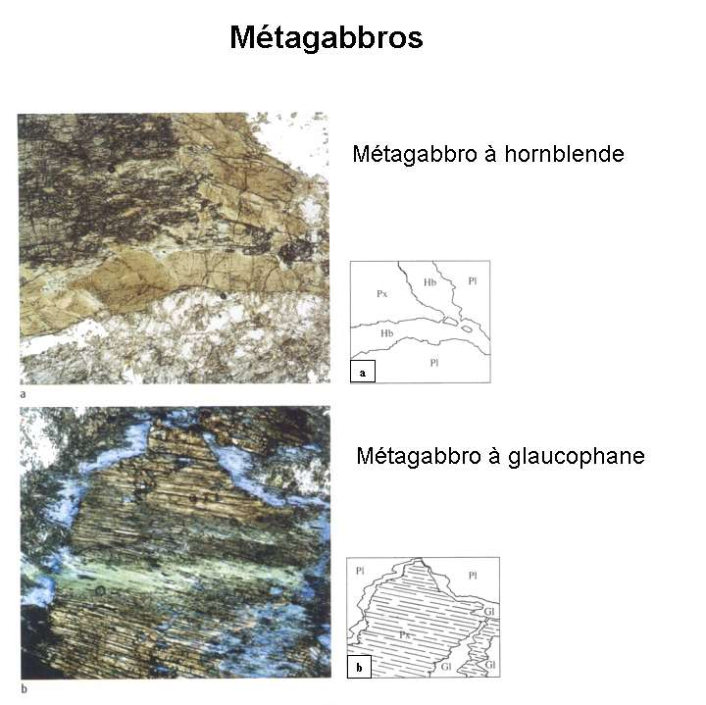
Figure 4 : Situation des secteurs visités

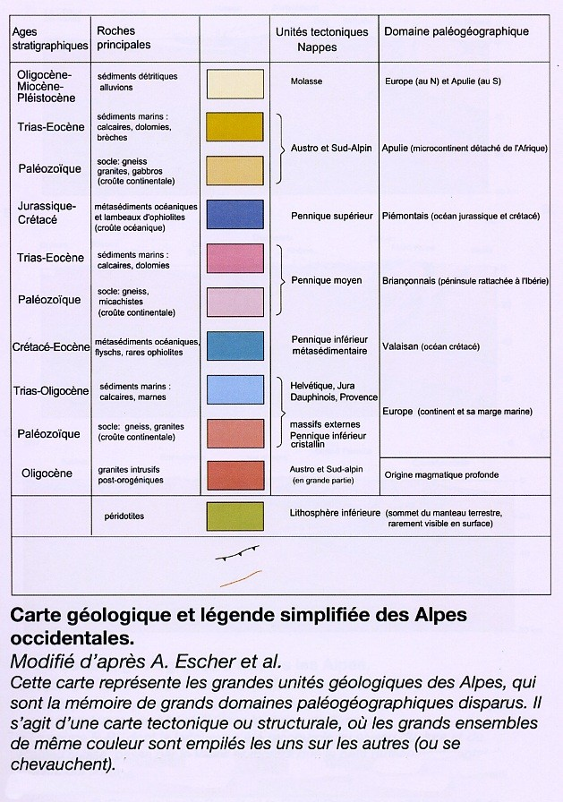
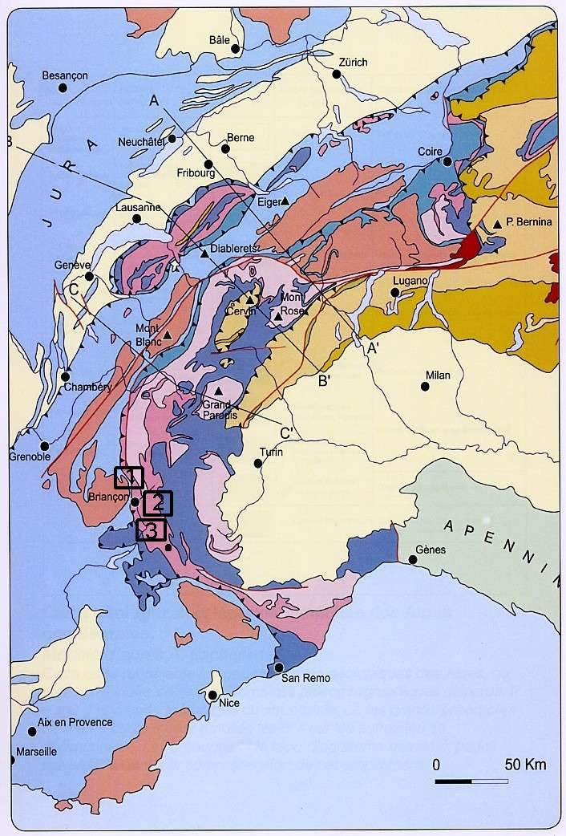

1. Galibier
2. Chenaillet
3. Queyras

Figure 5 : carte topographique du Chenaillet
(2,5 cm sur la carte correspondent à 1 km sur le terrain)

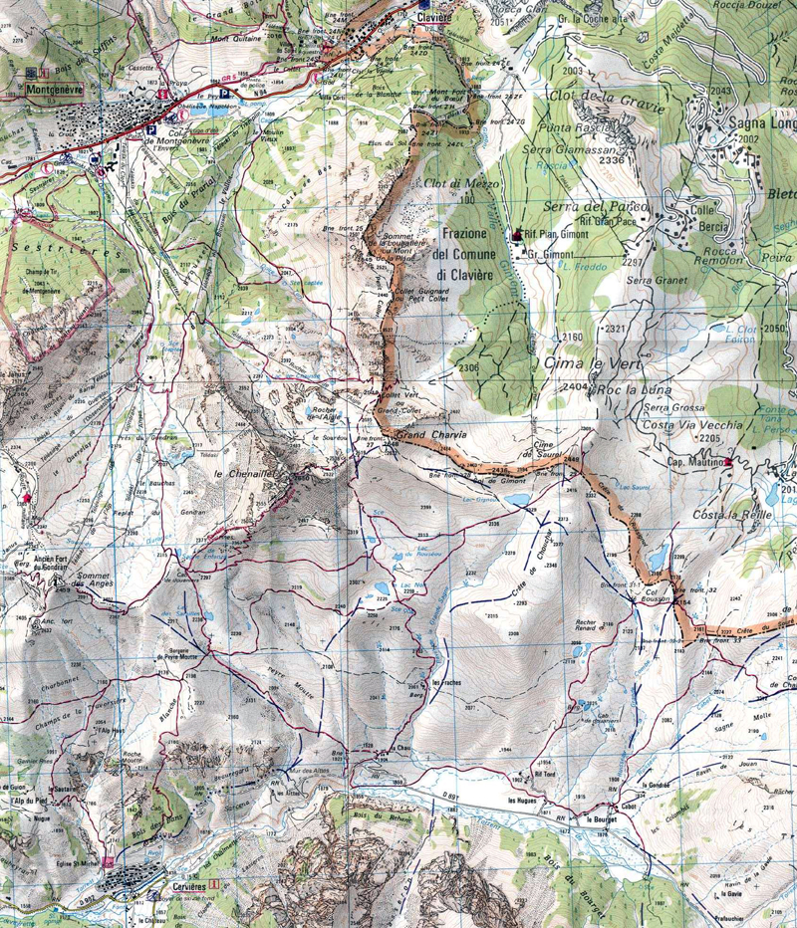
Figure 6 : carte géologique simplifiée du Chenaillet

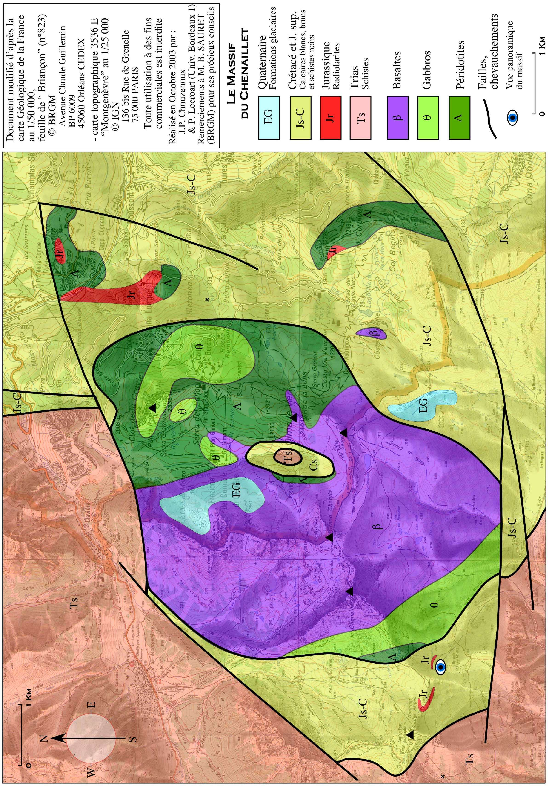
Figure 7 : extrait de la carte géologique du Galibier

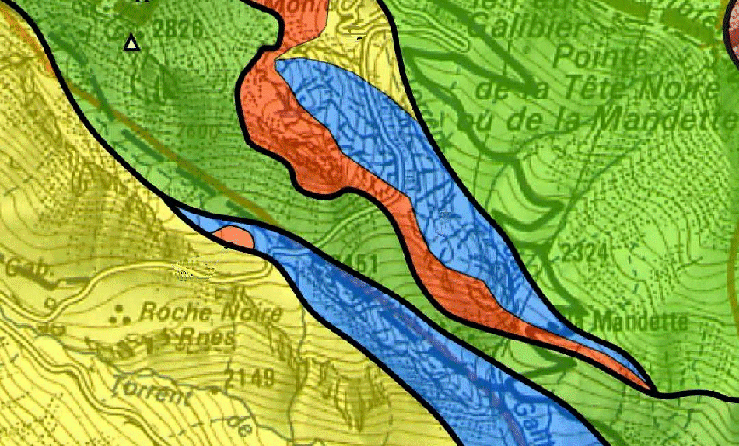

e : éocène
C : Crétacé
J : Jurassique
T : Trias

temps
Figure 8 : mise en place de chevauchements

